Техника: параллельного низания.
Вам потребуется:
- Бисер разных, желательно контрастных цветов.
- Проволока, ножницы
- Схема
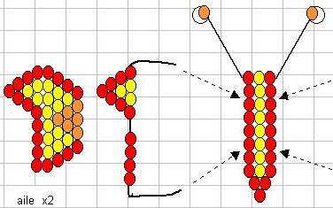

Начинаем плести бабочку с туловища. Берем отрезок проволоки 15-20см и плетем с хвоста.
1-й ряд- 3 красные бисеринки, скрещиваем в 2х бисеринах оба конца проволоки.
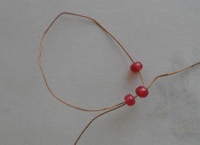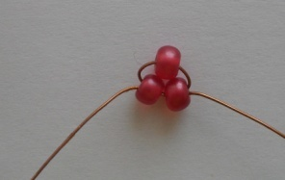
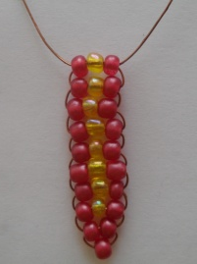
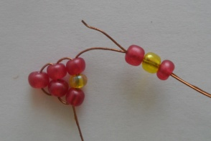
2-8-й ряды- 1красная, 1 жёлтая,1 красная.

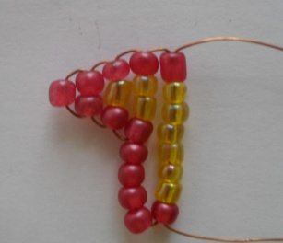
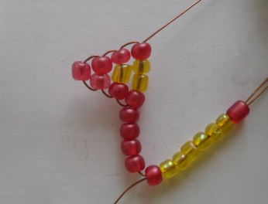
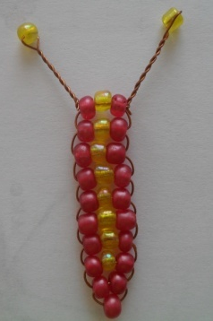
На концы проволоки нанизываем по одной бисерине, скручиваем проволоку, лишнее отрезаем. Туловище готово.

Теперь переходим к плетению крыла. Для этого отрезаем 40см проволоки и начинаем плести по схеме.
1-й ряд- 3 красные бисеринки, скрещиваем в 2х бисеринах оба конца проволоки.
2-й ряд - 1красная, 1 жёлтая,1 красная.
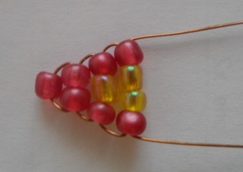
3-й ряд - 1красная, 2 жёлтые, 1 красная.

4-йряд - 5красных, 6 желтых, 1 красная. Левый конец проволоки проходит только через 8 бисерин.

5-й ряд - 1красная, 2 желтые,1 оранжевая, 2 желтые, 1 красная.
6-й ряд - 1 красная, 1 жёлтая, 2 оранжевые, 1 желтая, 1 красная.
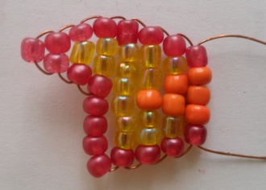
7-й ряд - 1 красная, 3 оранжевых, 1 красная.

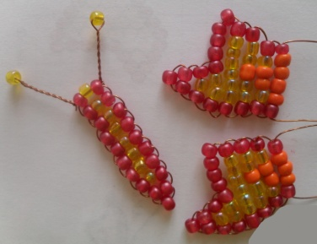
Плетем второе крыло, как первое.

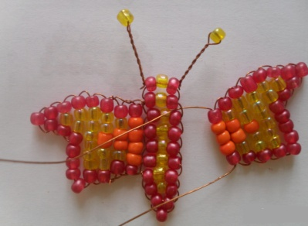
Присоединяем крылья к туловищу. Аккуратно отрезаем концы проволоки.

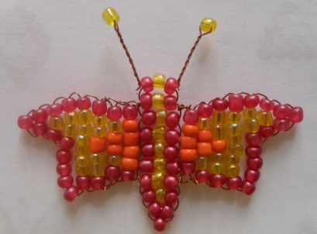

Бабочка готова!
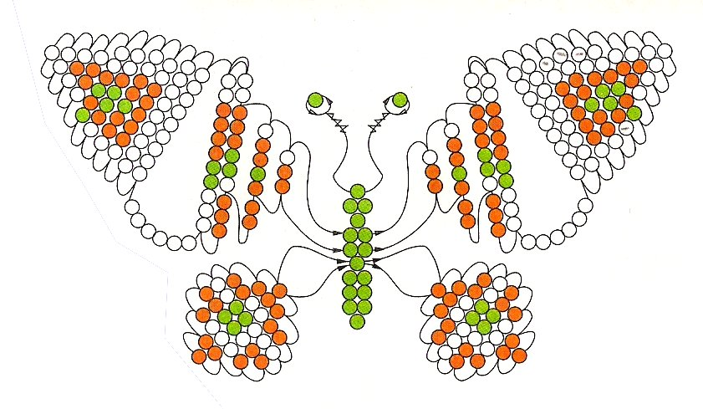
Ажурные бабочки

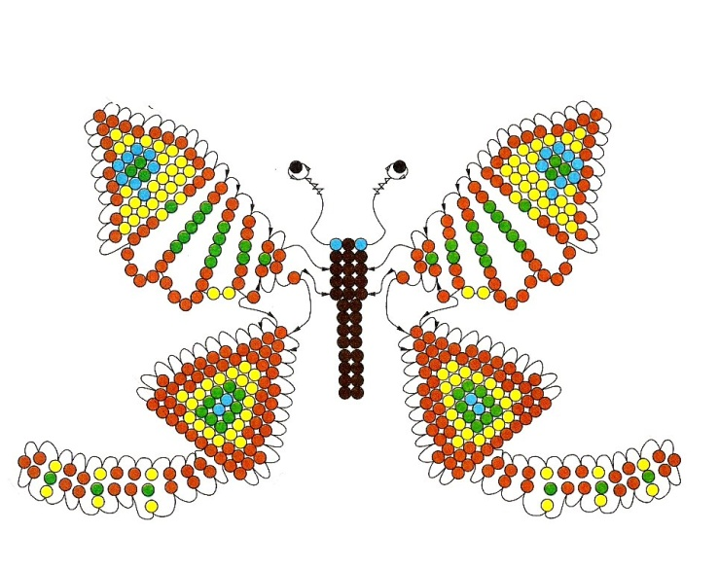
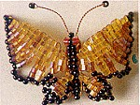

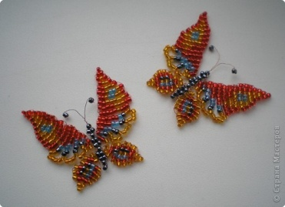
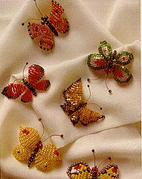

Спал цветок и вдруг проснулся -
Больше спать не захотел, Встрепенулся, всколыхнулся,
Взвился вверх и улетел.

«Рождение чуда»
(плетение бабочки из бисера)

